Presseinformation

Service und Vertrieb par excellence: Neue Liebherr-Gesellschaft in Frankreich

⸺
Mit der Liebherr Distribution et Services France SAS bündelt Liebherr seine bestehenden Vertriebs- und Serviceaktivitäten in Frankreich. Vom Hauptsitz in Niederhergheim (Region Grand-Est) aus übernimmt die neue Gesellschaft Distribution und Serviceleistungen im gesamten Land für die Produktsegmente Mobil- und Raupenkrane, Spezialtiefbaumaschinen, Maritime Krane, Turmdrehkrane und Betontechnik. In den Regionen Paris, Marseille, Colmar und Bordeaux betreut sie bereits die Produktsegmente Erdbewegungs- und Materialumschlagmaschinen. Das Ergebnis der neuen Aufstellung: noch effizienterer und schnellerer Vertrieb und Service aus einer Hand.
Niederhergheim (Frankreich), 15. Dezember 2022 – Maßanfertigung statt Einheitsmodell, dafür steht Liebherr seit Jahrzehnten. Ob Mobilkran, Raupenbagger oder Hafenkran, die kundenindividuelle Spezifizierung von Produkten und Serviceleistungen ist eine Kernkompetenz der weltweit aktiven Firmengruppe. In Frankreich geht das Unternehmen nun einen Schritt weiter, um die Bedürfnisse seiner Kunden noch besser zu erfüllen: Der Vertrieb und Service werden in einer neuen Gesellschaft zusammengeführt, der Liebherr Distribution et Services France SAS. Die Gesellschaft ist nach Produktsegmenten strukturiert, die Mitarbeitenden sind auf ihre jeweilige Produktgruppe spezialisiert. Zugleich sind die Vertriebs- und Serviceexperten eng mit Liebherr-Produktionswerken vernetzt. So fließen neue Entwicklungen direkt in die Vermarktung ein, während Feedback aus dem Markt sofort an die Produktionsstätten zurückgespielt und bei der Fertigung berücksichtigt werden kann.
Nah am Kunden
Die Zusammenführung eben dieser Aktivitäten in einer eigenen Einheit rückt das Geschäft nun noch näher an die Kunden. Die neue Gesellschaft schafft Synergien, verschlankt Strukturen und Prozesse und beschleunigt die Reaktionszeiten. Zudem erleichtert die produktsegementbezogene, geteilte Vertriebsexpertise die Entwicklung und Umsetzung kundenindividueller Lösungen. Betreut wird der bestehende Kundenstamm weiterhin von den vertrauten Ansprechpartnern. Die neue Gesellschaft übernimmt des Weiteren den Vertrieb und Service der Produktsegmente Erdbewegung und Materialumschlagmaschinen für die Regionen Paris, Marseille, Colmar und Bordeaux. Die Produktionsgesellschaft Liebherr France SAS in Colmar, die bisher diese Vertriebs- und Serviceleistungen betreut hat, kann entsprechend ihre Ressourcen noch stärker auf die Entwicklung und Herstellung der hochwertigen Raupenbaggerpalette konzentrieren.

Service als Spielmacher
Der Fokus der neuen Gesellschaft liegt ganz klar im Bereich Service: „Service ist der wichtigste Bestandteil im Namen der Liebherr Distribution et Services France und Spielmacher im Wettbewerb“, sagt Jean-Christophe Savoyet, Geschäftsführer Vertrieb. „Auch die zuverlässigste Baumaschine muss gewartet werden. Es kann durchaus passieren, dass der gesamte Baustellenbetrieb durch eine nicht voll funktionsfähige Maschine beeinträchtigt wird. Damit diese Maschinen rasch wieder flott werden, ist schneller und kundennaher Service gefragt. Ein professioneller Kundendienst ist essenziell für unsere Kunden“.
Neue Aufstellung, bewährte Qualität
Seit jeher setzt die Firmengruppe Liebherr auf starke Präsenz vor Ort mit lokalen Vertriebs- und Servicestrukturen in den Ländern, in denen sie aktiv ist. „Das hebt uns von bestimmten Wettbewerbern ab, die Maschinen in den Markt verkaufen, ohne diese umfassenden After-Sales-Serviceleistungen zu bieten.“, betont Jean-Christophe Savoyet. Schon heute ist die Liebherr Distribution et Services France SAS mit zehn Vertriebs- und Service-Standorten in Frankreich vertreten. Insgesamt kümmern sich heute 470 Mitarbeitende um die Bedürfnisse der Kunden, sukzessive soll die Personaldecke weiter gestärkt werden. Im Land steht das traditionsreiche Familienunternehmen vor allem für die Qualität, Langlebigkeit und Effizienz seiner Produkte – in Verbindung mit technologischer Fortschrittlichkeit. Die neue Gesellschaft unterstützt mit ihrem Leistungsspektrum sowohl diese Aspekte als auch die Stabilität und Zuverlässigkeit der Firmengruppe beim Aufbau und der Pflege solider und langfristiger Beziehungen zu Kunden und Partnern weltweit.
Kernmarkt Frankreich: Investition in die Zukunft
Liebherr ist seit über 60 Jahren in Frankreich aktiv. Seit 1961, nur rund knapp zehn Jahre nach Gründung der Firmengruppe, gehört der französische Markt zu den wichtigsten Absatzmärkten des Unternehmens und soll nun noch effektiver bedient werden. „In puncto Vertrieb und Service sind wir schon sehr gut unterwegs“, sagt Jean-Christophe Savoyet. „Doch es gibt noch Potenzial. Das möchten wir heben und uns hier vor Ort optimal für die Zukunft aufstellen“. Die Liebherr Distribution et Services France SAS wurde bereits Anfang 2022 gegründet. Seit Oktober 2022 laufen die Vertriebs- und Serviceaktivitäten aller Produktsegmente über die neue Gesellschaft.
Über die Firmengruppe Liebherr
Die Firmengruppe Liebherr ist ein familiengeführtes Technologieunternehmen mit breit diversifiziertem Produktprogramm. Das Unternehmen zählt zu den größten Baumaschinenherstellern der Welt. Es bietet aber auch auf vielen anderen Gebieten hochwertige, nutzenorientierte Produkte und Dienstleistungen an. Die Firmengruppe umfasst heute über 140 Gesellschaften auf allen Kontinenten. In 2021 beschäftigte sie mehr als 49.000 Mitarbeiterinnen und Mitarbeiter und erwirtschaftete einen konsolidierten Gesamtumsatz von über 11,6 Milliarden Euro. Gegründet wurde Liebherr im Jahr 1949 im süddeutschen Kirchdorf an der Iller. Seither verfolgen die Mitarbeitenden das Ziel, ihre Kunden mit anspruchsvollen Lösungen zu überzeugen und zum technologischen Fortschritt beizutragen.

Bilder
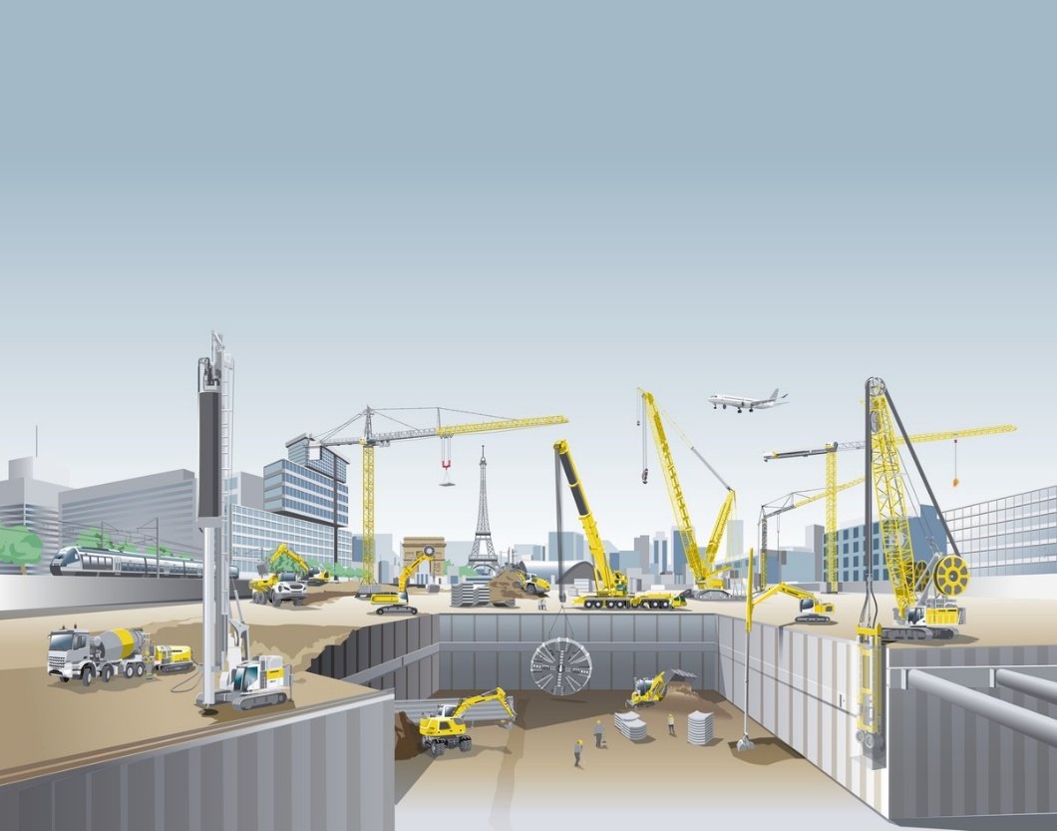

liebherr-new-sales-service-company-france.jpg
Im Bereich Bau bündelt die Liebherr Distribution et Services France SAS alle bestehenden Vertriebs- und Serviceaktivitäten der Firmengruppe Liebherr in Frankreich.
Kontakt
Alban Villaumé
Service Marketing Communication
Telefon: +33 3 89 21 36 09
E-Mail: alban.villaume@liebherr.com
Veröffentlicht von
Liebherr Distribution et Services France SAS
Frankreich
www.liebherr.com

